Matemática 1º medio / Unidad 2 / OA4 / Actividad 3
- Dos ofertas de arrendamiento de un furgón de mudanza, A y B, se igualan en el kilometraje de 200 km a un precio de $ 80 000. En la oferta A se cobran $ 100 por kilómetro recorrido y en la oferta B se cobran $ 150 por kilómetro recorrido.
- Confeccionan los gráficos que representan ambas ofertas de arrendamiento en el sistema de coordenadas dado y determinan los puntos de intersección con el eje Y.
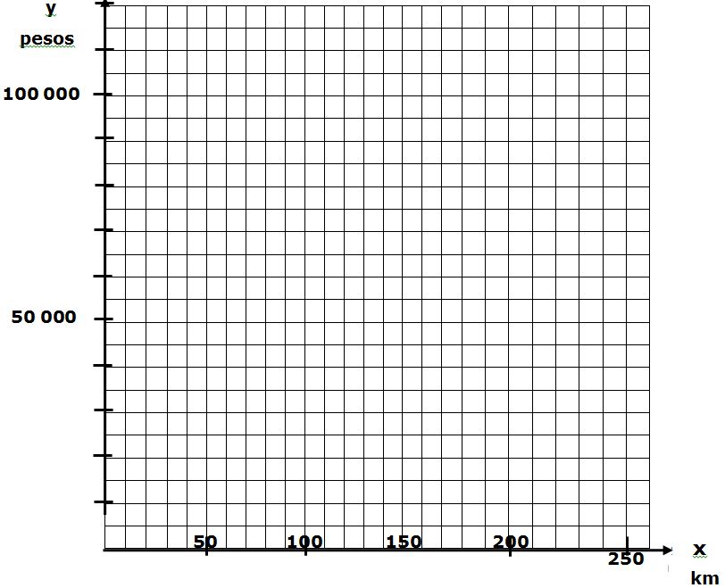
- Elaboran las ecuaciones funcionales de las funciones afines que modelan el arrendamiento del furgón de mudanzas para ambas ofertas.
- Determinan algebraicamente los puntos de intersección con el eje Y. Comparan el resultado con la solución gráfica.
- Representan ambas ecuaciones en un sistema 2 x 2 de ecuaciones lineales, lo resuelven y comparan el resultado con los datos iniciales

® Historia, Geografía y Ciencias Sociales OA 20 de 1º medio

